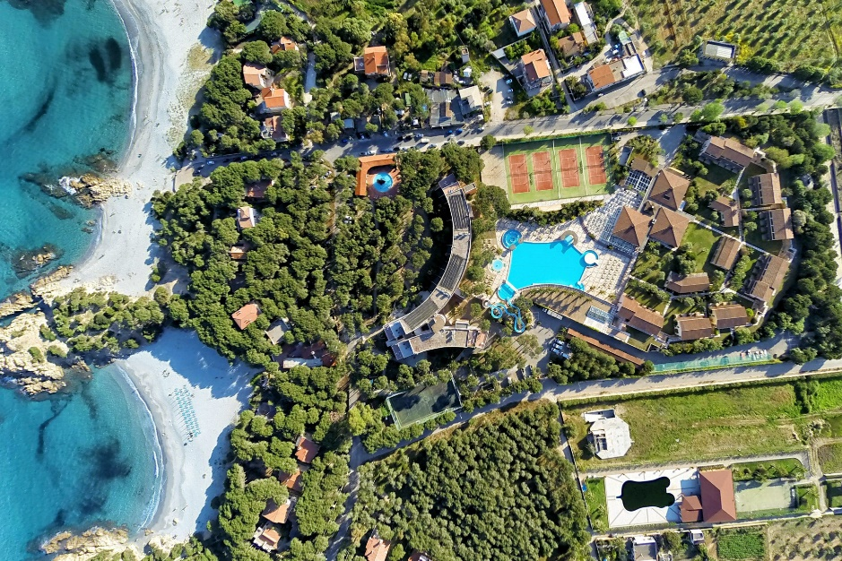**Booking TEL +39 06 45 67 75 32**

[**info@evasionicral.com**](mailto:info@evasionicral.com) **-** [**www.evasionicral.com**](http://www.evasionicral.com/)

**Valtur Tirreno Resort**

**Orosei - Sardegna – Italia**

**Descrizione Struttura**

Immerso in un curato giardino di 5 ettari, ricco di palme, pini e vegetazione esotica, è situato in posizione privilegiata, a soli 50 metri dal mare. La sistemazione confortevole in spaziose camere e suite, i curati e ampi spazi comuni, l’attento staff di animazione rendono il resort perfetto per la vacanza di tutta la famiglia. Dista 12 km da Orosei e circa 70 km dal porto e dall’aeroporto di Olbia.

**Spiaggia**

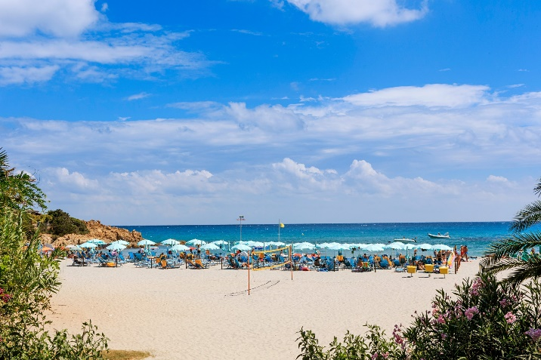La rinomata e incantevole spiaggia di sabbia bianca e finissima di Cala Liberotto, con un mare cristallino e dolcemente digradante, dista solo 50 metri dal Resort ed è raggiungibile con l'attraversamento di una stradina comunale e il passaggio attraverso la pinetina.

La spiaggia in concessione è attrezzata con ombrelloni e lettini a disposizione dei clienti, a partire dalla terza fila, fino ad esaurimento disponibilità. I bagni sono situati presso il ristorante Corallo, a ridosso della spiaggia, le docce prima dell'ingresso in hotel. Prima fornitura teli mare con cambio infrasettimanale, ulteriori cambi a pagamento.

**Sistemazione**

170 camere e suite, disposte su quattro piani nell’edificio principale prospiciente il mare (2 ascensori) o in deliziosi bungalow a uno o due piani, circondati da giardini, tutte dotate di balcone o patio attrezzati con tavolino, sedie e stendino, servizi con doccia (assente il bidet nei bungalow), asciugacapelli, set di cortesia, TV LCD, cassetta di sicurezza, telefono, aria condizionata, mini bar (consumazioni a pagamento), macchinetta espresso (cialde a pagamento). Disponibili 4 bungalow a piano terra (massimo triple) attrezzati per gli ospiti diversamente abili.

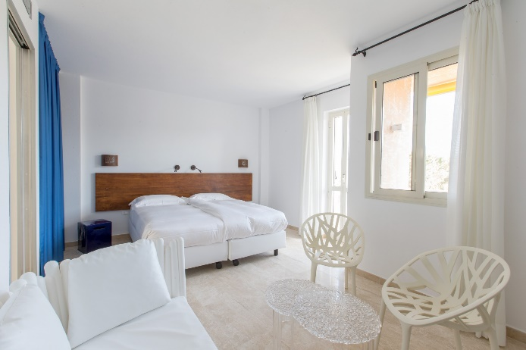Le sistemazioni si suddividono in:

Bungalow classic: a piano terra o primo piano, possono ospitare fino a 3 persone. Alcune delle camere possono essere comunicanti tra loro. Le doppie sono situate al primo piano, le triple al piano terra.

Camere corpo centrale, arredate con cura in sile moderno, si suddividono in:

Family room: costituite da camera matrimoniale e camera doppia. Sono situate al piano terra (garden) che possono ospitare fino ad un massimo di 4 persone oppure al primo e secondo piano ed ospitano fino a 5 persone (divano letto).

Junior suite: costituite da camera matrimoniale e camera doppia, situate al terzo piano, con vista panoramica, connessione wi-fi. In camera ogni giorno frutta fresca, due cialde di caffè, bustine di tè, una bottiglia di acqua naturale e una frizzante. Possono ospitare fino a 4 persone

**Ristorazione**

Presso il ristorante centrale con aria condizionata e veranda esterna, prima colazione, pranzo e cena con servizio al tavolo o a buffet servito da parte dello staff di sala, bevande incluse (acqua minerale in bottiglia naturale e frizzante, vino della casa bianco e rosso, birra, cola, gassosa e aranciata alla spina, serviti dal personale). I tavoli sono assegnati per tutta la durata del soggiorno. Durante la settimana sono previste la “Serata Sarda” con cucina tipica regionale e la “Serata del Pescatore” con piatti a base di pesce (sempre offerta una soluzione di carne o vegetariana). Ristorante Il Corallo, nei pressi della spiaggia, con menu a la carte e pizza (un pranzo compreso nell'All Inclusive, su prenotazione dal lunedì al venerdì, bevande escluse). Per chi ama svegliarsi con calma, a colazione è previsto l’angolo Dolce Dormire presso il Bar Piscina che offre la possibilità di effettuare una colazione soft dalle 09:45 alle 11:00, con selezioni di prodotti della caffetteria e cornetti, il tutto servito al tavolo dal personale dell'hotel. Angolo natura e benessere: per gli ospiti che scelgono uno stile di vita che predilige una cucina salutistica è previsto per la prima colazione un corner con prodotti specifici (biscotti, fette biscottate integrali, gallette di riso, latte di soia o di riso, miele, cereali, corn-flakes, estratto di frutta del giorno). Intolleranze: per gli ospiti con intolleranze alimentari (glutine o lattosio) sono disponibili prodotti base confezionati (pane, pasta, biscotti e gelato); gli ospiti potranno inoltre integrare la loro dieta richiedendo la cottura di alcuni prodotti da loro forniti (ad esempio paste specifiche). È sempre necessaria la segnalazione di eventuali intolleranze alimentari in fase di prenotazione. Il resort non dispone di un'area separata per la cucina senza glutine, pertanto non può essere garantita l’assenza di contaminazione se non dei prodotti acquistati già confezionati.

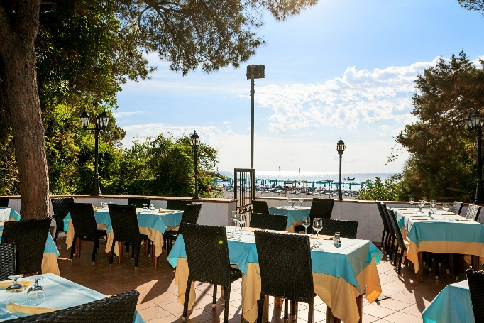Biberoneria: è presente un locale attrezzato, accessibile durante gli orari di apertura del ristorante, con angolo cottura, lavandino, frigorifero, scalda biberon, forno microonde, frullatore, sterilizzatore, pentole, stoviglie, tovagliette e seggioloni. Inoltre sono disponibili prodotti base cucinati e non: brodo vegetale, passato di verdure, sugo fresco, pastine, latte intero a lunga conservazione, yogurt, crema di nocciole, marmellate, fette biscottate e biscotti monodose, frutta fresca, carne e pesce bolliti. Sono esclusi latte fresco o in polvere, omogeneizzati o altri prodotti specifici per la prima infanzia. Verrà fornita assistenza specifica per permettere alle mamme di preparare i pasti per i più piccoli in tutta sicurezza (accesso contingentato).

A pagamento: lounge bar, alcolici e superalcolici nazionali ed esteri, bevande e acqua non alla spina, gelati, snack, bibite light o zero e tutti i prodotti confezionati e non citati nell’All Inclusive.

ALL INCLUSIVE

La formula prevede la pensione completa (colazione, pranzo e cena), con bevande ai pasti (acqua minerale in bottiglia naturale e frizzante, vino della casa bianco e rosso, birra, cola, gassosa e aranciata alla spina). Un pranzo, su prenotazione dal lunedì al venerdì, presso il ristorante Il Corallo, nei pressi della spiaggia (bevande escluse).

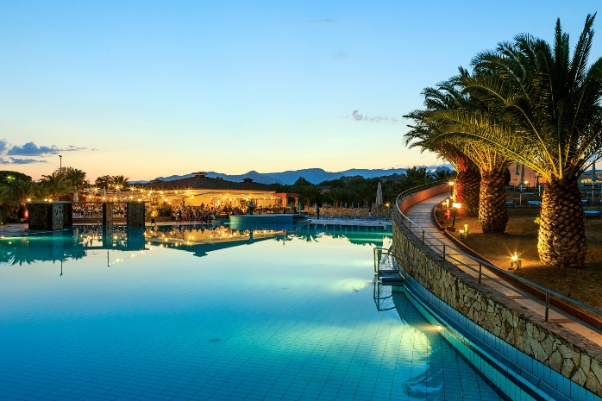Presso il Bar Piscina dalle 09:00 alle 24:00 è previsto il consumo illimitato, alla spina e in bicchieri di carta di: acqua minerale naturale e frizzante, cola, gassosa, aranciata, tè freddo, selezione di succhi di frutta, birra, caffetteria (espresso, cappuccino, latte, latte macchiato, tè caldo, camomilla), limoncello, mirto, sorbetto limone o caffè, gelato sfuso al cioccolato, stracciatella o crema. Dalle 19:15 alle 19:45 aperitivo alcolico e analcolico. Dalle 11:00 alle 19:00 tranci di focaccia o pizza, hamburger o würstel e chips.

A pagamento: tutte le consumazioni presso il ristorante/bar Corallo, consumazioni di alcolici e superalcolici nazionali ed esteri, bevande e acqua non alla spina, gelati, snack, bibite light o zero e tutti i prodotti confezionati, oltre a tutto quanto non incluso o citato nell’All Inclusive.

Tutte le bevande e gli snack saranno serviti dal personale dell'hotel.

**Animazione e Attività Sportive** L’Équipe Valtur, in collaborazione con lo staff dell'hotel, ha preparato per voi proposte e appuntamenti che accompagneranno la vostra vacanza con attività specifiche per il benessere del corpo e della mente, piccole sorprese ed occasioni di incontro e conoscenza con gli ospiti del villaggio.

Un programma di momenti esclusivi per disegnare la vostra vacanza sulle vostre esigenze e renderla indimenticabile nel pieno rispetto delle ultime normative nazionali e locali anti covid.

Il Team di Valturland, il meraviglioso mondo dei bambini, si prenderanno cura dei piccoli ospiti Valtur con attività pensate apposta per loro.

Presso l’area Valturland, dove sarà sempre presente lo staff dedicato, i vostri bambini potranno rivelare i loro talenti, attraverso le attività creative alla scoperta del fantastico mondo Valtur. Laboratori di lingua ed attività da condividere con l’intera famiglia, momenti autentici all’insegna della curiosità, dell’emozione e della scoperta.

Il Tribe Club (14/17 anni) inoltre, dedicato ai teenager, proporrà un programma dinamico e vario, sempre nel rispetto delle normative di sicurezza ed anti contagio.

Sport individuali, laboratori,ed attività diverse per una proposta di intrattenimento sempre in linea con le ultime tendenze.

Tutte le attività saranno svolte secondo i principi del distanziamento sociale in base alle normative anti-covid 19.

Le attività di intrattenimento e personalizzazione terminano il 27/9. A partire da quella data sarà disponibile il pianobar serale.



